Programma concert 19 maart 2017

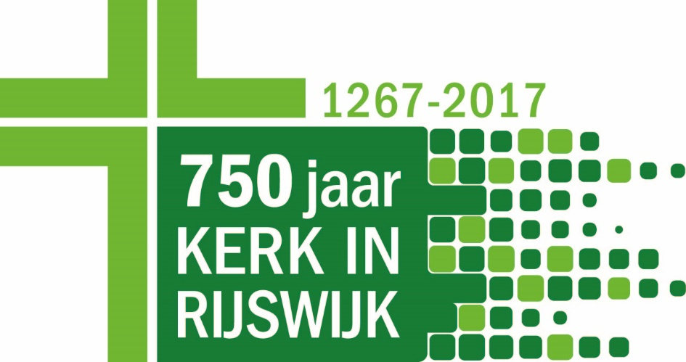

Korenfestival 750 jaar Kerk in Rijswijk
m.m.v.:
- Barina
- Cantemus Cum Corde
- Gerardus Majellakoor
- Gloria Deo
- Resonet in Laudibus

Programma Koor Dirigent Orgel
- Samenzang Psalm 150 Samenzang Gerard Legierse
Geneefs Psalter 1562 (tekst M. Nijhoff)
- Psalm 150 Cantemus Cum Corde Philip Meijer -
Aart de Kort (*1962)
- Da isprávitsa molítva moyá Cantemus Cum Corde Philip Meijer -
Dmitry Bortniansky (1751-1825)
- Psalm 150 Gerardus Majellakoor/ Hans Speetjens Ben van Oosten
Albert de Klerk (1917-1998) Resonet in Laudibus
- Heilig en Lam Gods Resonet in Laudibus/Barina Hans Speetjens Philip Meijer (piano)
Albert Arens (*1962)
- Psalm 147 Resonet in Laudibus/Barina Hans Speetjens Gerard Legierse
Tom Löwenthal (*1954)
- Aus tiefer Not schrei’ ich zu Dir Gerardus Majellakoor Ben van Oosten Ben van Oosten
Felix Mendelssohn Bartholdy (1809-1847)
- Freut euch alle Gerardus Majellakoor Ben van Oosten Ben van Oosten
Johann Sebastian Bach (1685-1750)
- Tantum Ergo Gerardus Majellakoor Ben van Oosten Ben van Oosten
Louis Vierne (1870-1937)
- Psalm 150 Gloria Deo Gerard Legierse Ben van Oosten
Antoine Oomen (*1945)
- The Lord bless you and keep you Gloria Deo Gerard Legierse Ben van Oosten
John Rutter (*1945)
- Exultate Deo Gloria Deo Gerard Legierse Ben van Oosten
Willem Andriessen (1887-1964)
- Pseaume 150 Alle koren Philip Meijer Gerard Legierse
César A. Franck (1822-1890)
- Cantique de Jean Racine Alle koren Hans Speetjens Gerard Legierse
Gabriel Fauré (1845-1924)
- Halleluja Alle koren Gerard Legierse Ben van Oosten
Georg Friedrich Händel (1685-1759)

Barina verzorgt regelmatig de liturgische muziek in vieringen in de Benedictus en Bernadettekerk. Het koor is opgericht in 1999 door parochianen die aan de liturgische muziek met een middenkoor een eigentijdser karakter wilden geven. Het koor staat onder leiding van dirigent Hans Speetjens.
Cantemus Cum Corde is een gemengd koor, verbonden aan de Protestantse Gemeente Rijswijk. Het koor concerteert met religieus en wereldlijk repertoire uit alle tijden en verleent medewerking aan vieringen in zowel de Oude als de Nieuwe Kerk. Het koor staat onder leiding van Philip Meijer.
Gerardus Majellakoor is een gemengd koor opgericht in de toenmalige Gerardus Majellaparochie in Den Haag. Na de sluiting van deze kerk ondersteunt dit koor wisselend eenmaal per maand de liturgie in de Bonifatius- of Benedictus en Bernadettekerk. Het koor staat onder leiding van dirigent/organist Ben van Oosten.
Gloria Deo is een parochieel dames- en herenkoor dat de liturgie ondersteunt in de H. Bonifatiuskerk in Rijswijk. Het koor, dat in 1975 is opgericht, staat onder leiding van dirigent/organist Gerard Legierse.
Resonet in Laudibus is het parochieel dames- en herenkoor van de Benedictus en Bernadettekerk. Op 1 november 1959 begon een aantal heren met de verzorging van de zondagsliturgie in de Bernadettekerk met gregoriaanse gezangen. Een dameskoor was toen al actief met de verzorging van de doordeweekse rouw- en trouwvieringen. Na de fusie van beide koren ontstond Resonet in Laudibus. Na de fusie met de Benedictusparochie sloot het daar zingende koor Valenosta zich bij Resonet aan. Het koor staat sinds 1975 onder leiding van dirigent Hans Speetjens.

